**ARÉA TEMÁTICA: Etnozoologia**

**SUBÁREA TEMÁTICA: Não se aplica**

**RECONHECENDO AS INTERAÇÕES DE GOLFINHOS COM A PESCA ARTESANAL NO BRASIL: UMA ABORDAGEM ETNOECOLÓGICA**

Breno Carvalho da Silva1, Evaldo de Lira Azevedo2

1 Universidade Estadual da Paraíba (UEPB), *Campus* Campina Grande.

E-mail (BCS): [breno.carvalho.facul@gmail.com](mailto:breno.carvalho.silva@aluno.uepb.edu.br)

2 Instituto Federal de Educação, Ciência e Tecnologia da Paraíba (IFPB), *Campus* Princesa Isabel*.*

E-mail (ELA): evaldo.azevedo@ifpb.edu.br

**INTRODUÇÃO**

Os golfinhos (cetáceos) representam um dos grupos de mamíferos marinhos mais bem adaptados para viver durante todo seu ciclo de vida na água (Wursig; Perrin, 2009). No entanto, muitas espécies encontram-se ameaçadas. Ao longo da costa brasileira, 10 espécies são citadas na Lista Oficial da Fauna Brasileira Ameaçada de Extinção, sendo *Pontoporia blainvillei* (Gervais & d'Orbigny, 1844) a espécie mais ameaçada, principalmente por ser o principal golfinho capturado incidentalmente pela atividade pesqueira (Frizzera et al. 2012). Considerando a importância dos esforços empregados para avaliação das interações existentes entre pequenos cetáceos e a atividade pesqueira artesanal realizada na costa brasileira e em ambientes fluviais interiores, na presente pesquisa, objetivou-se: a) compilar os estudos que consideram a pesca artesanal e suas interações com os pequenos cetáceos no Brasil; b) classificar as interações entre cetáceos e pesca artesanal e c) reconhecer as espécies de golfinhos registradas pelos estudos.

**MATERIAL E MÉTODOS**

Para alcançar os objetivos preestabelecidos, foi realizada uma pesquisa bibliométrica nacional, de cunho predominante exploratório-descritivo, a partir das seguintes bases de dados: *Scholar Google*, *Scielo*, *Pubmed*, *Science Direct*, *Directory of Open Access Journals* (DOAJ), *Web of Science* (WoS) e *SCOPUS* (Elsevier). Para análise dos dados, tomou-se suporte do software *Microsoft Excel* e da solução de análise e mapeamento baseada em nuvem (ArcGIS). Para descrição das interações foi utilizada a categoria proposta por Di Beneditto (2004).

**RESULTADOS E DISCUSSÃO**

Foram registradas 36 publicações que tratavam sobre interações com cetáceos e a pesca artesanal. A primeira publicação foi registrada no ano de 1998, mantendo um padrão até 2006 (n = 1). Somente a partir de 2007 os estudos científicos relativos à temática apresentaram uma tendência de aumento (Figura 1).

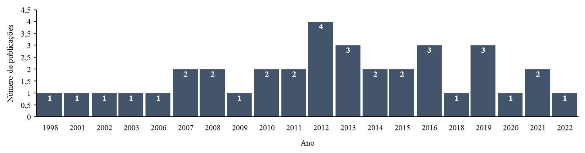

Figura 1. Número anual de publicações sobre interações entre pesca artesanal e pequenos cetáceos no Brasil, publicadas entre 1998 e 2022 (n = 36).

Com exceção da região Centro-Oeste, todas as demais regiões do Brasil foram representadas pelos estudos publicados, sendo a região Sudeste a que apresentou a maior porcentagem de publicações (47,4%; n = 27). Com as regiões Norte e Sul apresentando 19,3% das citações (n = 11) cada uma, e Nordeste com 14,0% (n = 8). A oferta de apoio financeiro e incentivo ao fortalecimento de Grupos de Pesquisa (GP) no Sul e Sudeste do Brasil (Figura 2) podem ter propiciado uma maior produção científica, assim como a privilegiada localização em que as instituições (universidades, institutos, GP) dessas regiões estão inseridas, sendo locais *hotspots* da biodiversidade para cetáceos (Tittensor et al., 2010). Assim, mesmo que o número de estudos que consideram o conhecimento de pescadores em diversos países tenha aumentado significativamente nos últimos anos, revelando-se uma linha de pesquisa de importância mundial (Lima et al., 2017), os resultados do presente estudo sugerem uma carência de informações sobre os cetáceos e suas interações com a pesca artesanal brasileira, principalmente nas regiões Norte e Nordeste, alertando para a necessidade de mais esforços e incentivo a pesquisa nessas áreas, principalmente, por comporem, juntas, uma das mais importantes linha de costa do Brasil (Martins; Tabajara; Ferreira, 2004).

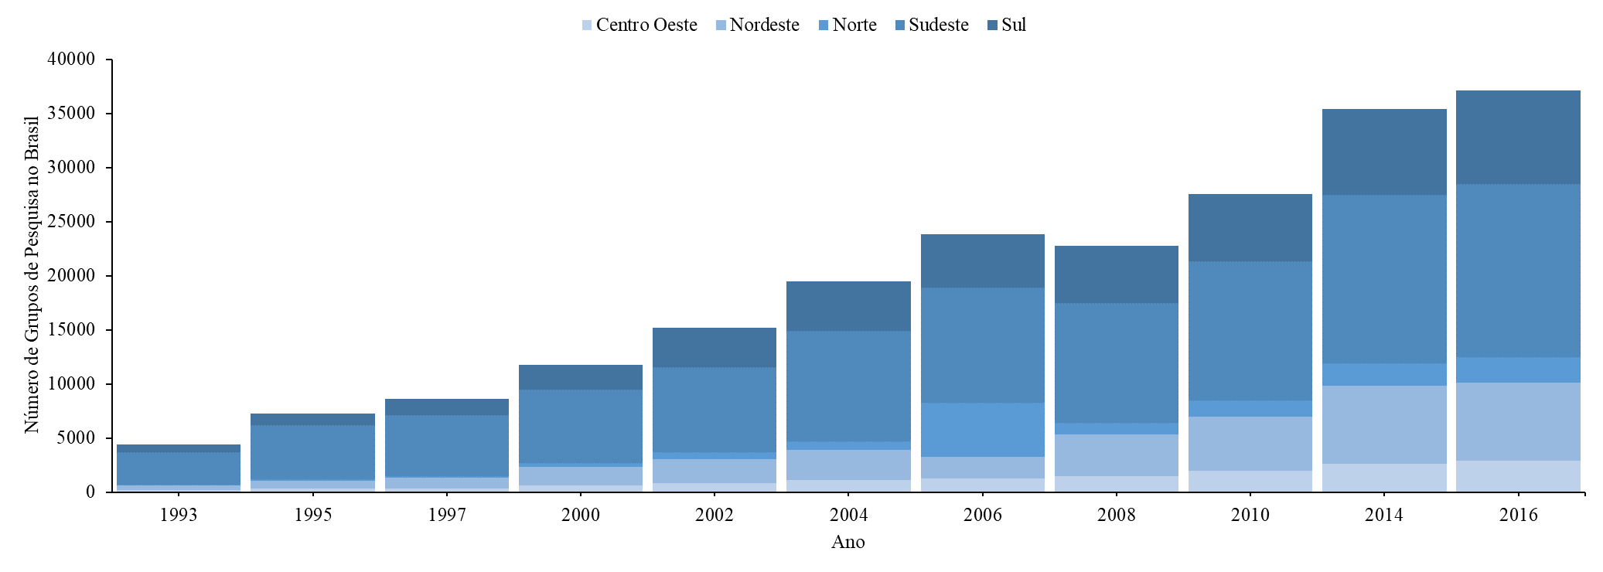

Figura 2. Evolução temporal dos Grupos de Pesquisa inventariados pelo Diretório dos Grupos de Pesquisa (DGP), por região do Brasil.

Nos estudos analisado, foram identificados 7 tipos de interações existentes entre os cetáceos e a atividade pesqueira artesanal realizada na costa brasileira (Emalhe, Colisão, Emaranhamento, Arpoamento, Roubo, Tocaia e Cooperação), as quais seguiram as descrições propostas por Di Beneditto (2004) (Tabela 1).

Tabela 1. Interações entre pequenos cetáceos e pesca artesanal relatadas por estudos. (n) = número de relatórios por estudo.

|  |  |  |  |  |
| --- | --- | --- | --- | --- |
| Interação (n) | Tipo de interação | | Interferência | |
| Ecológica | Operacional | Golfinho | Pescador |
| Emalhe (18) | Competição por recurso | x | **-** | - ou neutra |
| Cooperação (10) | Comensalismo |  | neutra | + |
| Colisão (9) | Competição por recurso | x | - | - |
| Emaranhamento (9) | Competição por recurso | x | - | - ou neutra |
| Roubo (9) | Competição por recurso | x | + | - |
| Arpoamento (3) | Predação | x | - | + |
| Tocaia (1) | Comensalismo |  | + | neutra |

O emalhamento em redes, bem como em espinheis, tem ocorrido em quase todas as regiões do país, como no Norte, Nordeste, Sudeste e Sul (Brito, 2012). De acordo com Pinheiro e Cremer (2003), na Baía da Babitonga, Santa Catarina, as redes de emalhe são petrechos potencialmente impactantes para as populações de cetáceos, uma que são letais para os animais, matando-os por afogamento. Adicionalmente, os autores ressaltam que a toninha, *Pontoporia blainvillei* (Gervais & d'Orbigny, 1844), resiste pouco tempo ao emalhe, e que em termos de recorrência, os pescadores percebem que *Sotalia guianensis* (Van Bénéden, 1864)se enreda com mais frequência no artefato (Pinheiro; Cremer, 2003). Similarmente, pescadores do litoral paraense relataram maior incidência de captura de *S. guianensis* em relação a *Inia geoffrensis* (Blainville, 1817), pois segundo eles o comportamento do boto-cinza seria mais lento do que o boto-rosa (Brito, 2012).

Os estudos compilados abrangeram 43,2% (n = 16) das 37 espécies de odontocetos notificadas para o Brasil. As espécies de golfinhos mais citadas pelos pescadores foram *Sotalia guianensis* (Van Bénéden, 1864) (21,2%; n = 14), *Tursiops truncatus* (Montagu, 1821)(18,2%; n = 12), *Pontoporia blainvillei* (Gervais & d'Orbigny, 1844) (12,1%; n = 8), *Inia geoffrensis* (Blainville, 1817) (10,6%; n = 7) e *Sotalia fluviatilis* (Gervais & Deville, 1853)(7,6%; n = 5) (Figura 3). De acordo com dados obtidos pelos estudos, a região Nordeste se mostrou a mais rica em número de espécies que interagem com a pesca (56,3%; n = 9), seguida pela região Sudeste (31,3%; n = 5), Sul (8,8%; n = 3) e Norte (18,8%; n = 2). Esses dados reforçam a necessidade de mais esforços de pesquisa para a região, pois apesar do baixo número de publicações apontados pelo presente estudo, a riqueza de espécies relatada para a costa nordeste do Brasil sugere a necessidade de fortalecimento de medidas e ações conservacionistas pautadas no diálogo homem-natureza.

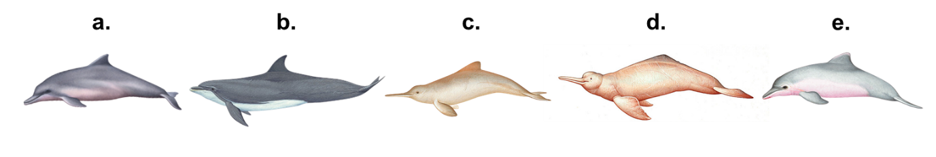

Figura 3. Espécies mais citadas pelos estudos analisados. **a.** *Sotalia guianensis*. **b.** *Tursiops truncatus*. **c.** *Pontoporia blainvillei*. **d.** *Inia geoffrensis*. **e.** *Sotalia fluviatilis*.

**CONCLUSÕES**

Os trabalhos que enfocam o conhecimento das interações entre cetáceos e a pesca artesanal geram dados que definem as espécies envolvidas nas interações e tipos de iterações. Esses dados podem contribuir para o estabelecimento de diretrizes em planos de gestão e manejo de espécies de cetáceos e ecossistemas costeiros e fluviais em que essas espécies ocorram.

**REFERÊNCIAS**

Wursig, B.; Perrin, W.F. (Eds.). (2009). Encyclopedia of marine mammals. Academic Press.

Frizzera, F.C.; Tosi, C.; Pinheiro, H.; Marcondes, M. (2012). Captura acidental de toninha (Pontoporia blainvillei) na costa norte do Espírito Santo, Brasil. Bol Do Mus Biol Mello Leitão, 29, 81-86.

Tittensor, D.P. et al. (2010). Global patterns and predictors of marine biodiversity across taxa. Nature, 466(7310), 1098-1101.

Lima, M.S.P. et al. (2017). The use of Local Ecological Knowledge as a complementary approach to understand the temporal and spatial patterns of fishery resources distribution. Journal of Ethnobiology and Ethnomedicine, 13(1), 1-12.

Martins, L.R.; Tabajara, L.L.; Ferreira, E.R. (2004). Linha de Costa: problemas e estudos. Revista Gravel, Porto Alegre, nº2, 40-56.

Di Beneditto, A.P.M. (2004). Guia para Estudo de Cetáceos: interações com atividades de pesca.

Brito, T. (2012). O conhecimento ecológico local e a interação de botos com a pesca no litoral do estado do Pará, região Norte–Brasil. Biotemas, 25(4), 259-277.

Pinheiro, L.; Cremer, M. (2003). Etnoecologia e captura acidental de golfinhos (Cetacea: Pontoporidae e Delphinidae) na Baía da Babitonga, Santa Catarina. Desenvolvimento e Meio Ambiente, 8.